2009/06/26
システム情報科学府講義 金曜3，4時限 デジタル通信基礎論
准教授 古川浩 furuhiro@ait.kyushu-u.ac.jp
ティーチングアシスタント 金光日 jingr@mobcom.is.kyushu-u.ac.jp
ティーチングアシスタント 小寺康平 kotera@mobcom.is.kyushu-u.ac.jp

-------------------------------------------------------------------------------------------------------------------------
演習課題：整合フィルタとBER特性評価
-------------------------------------------------------------------------------------------------------------------------

- P[n]が次のように与えられている．P[n]のエネルギーEbを求めよ．
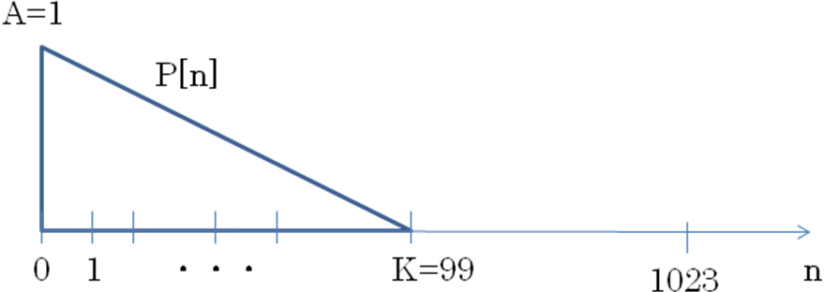

- N[n]を白色ガウス雑音とする．下図の回路の出力y[n]のt=KにおけるS/Nを，以下の3つのhi[n]についてシミュレーションにより調べよ．ただし，Tは各フィルタにおいて以下の値とする．
h0[n]…K=0，h1[n]…K=58，h2[n]…K=99

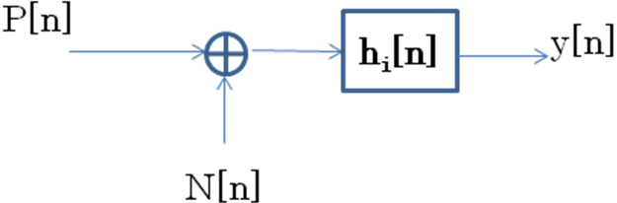

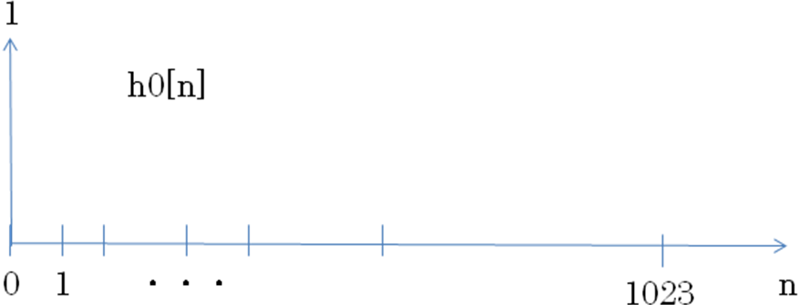

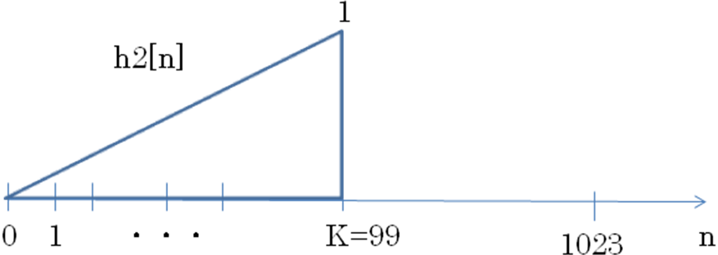
- 情報信号を1→p[n]，0→-p[n]とおく．下記のディジタル伝送システムの誤り率を求めよ．

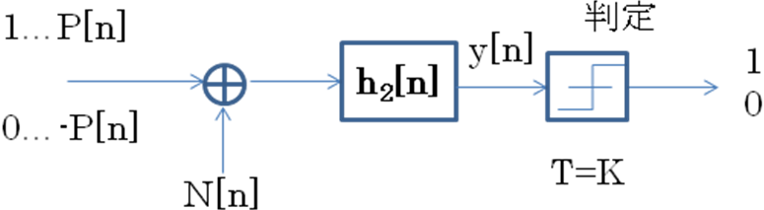

- Aを変化させ，Eb対BER特性を調べよ．
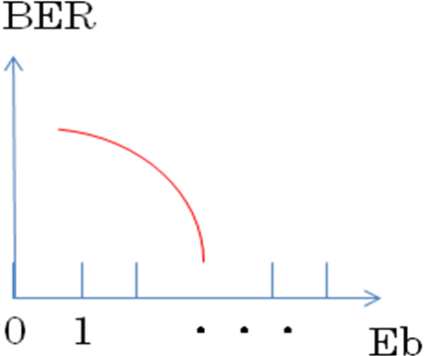

-------------------------------------------------------------------------------------------------------------------------
AWGN：発生ルーチン
-------------------------------------------------------------------------------------------------------------------------
/* Global variables declaration */
static unsigned long seed =1;

double gran(void) /* Random variable based on Gaussian distribution */
{

static int sw=0;
static double r1,r2,s;

if (sw == 0) {
sw = 1;
do {
r1=2*unrnd()-1;
r2=2*unrnd()-1;
s=r1*r1+r2*r2;
} while (s>1 || s==0);
s=sqrt(-2*log(s)/s);
return r1*s;
}else{
sw =0;
return r2*s;
}
}

double unrnd(void) /* Random variable based on uniform distribution */
/* 0. <= unrnd() < 1. */
{
return (1.0 /( ULONG_MAX +1.0))*irnd();
}

unsigned long irnd(void)
{
seed = seed * 1566083941UL + 1;
/* example of a: 69069,1664525,39894229,48828125,1812433253,
2100005341 */
return seed;
}

